**Erregungsleitung am Axon (2)**

**Aufgaben**

**1 Lokal-Anästhesie**

Um Schmerzen während einer Zahnbehandlung zu vermeiden, wird die sogenannte Lokal-Anästhesie angewandt, bei der nur ein eng begrenzter Bereich betäubt wird, die Patienten aber bei vollem Bewusstsein bleiben. Der Wirkstoff bindet an die span­nungs­abhängigen Natrium-Ionen-Kanäle in den Axonen der Schmerzrezeptorzellen und blo­ckiert diese Kanäle für eine gewisse Zeitdauer. (*anaisthesía*, altgriechisch: Empfin­dungs­losigkeit)

Erklären Sie die Wirkung des Lokal-Anästhetikums auf der Teilchenebene.

**2 Versuch am Axon mit künstlicher Reizung**

In M1 ist eine Versuchsanordnung mit zwei Reizelektroden (RE1 und RE2) und zwei Messelektroden (ME1 und ME2) am selben Axon dargestellt. In den vier Diagrammen von M2 ist der Zeitpunkt der Reizung durch eine schwarze Pfeilspitze gekennzeichnet.

In Versuch 1 wird ein sehr kurzer, überschwelliger Reiz über RE1 gegeben.

In Versuch 2 wird ein sehr kurzer, überschwelliger Reiz über RE2 gegeben.

Ordnen Sie begründet den Versuchen 1 und 2 je eines der vier Diagramme zu, die in M2 dargestellt sind.

**Materialien**

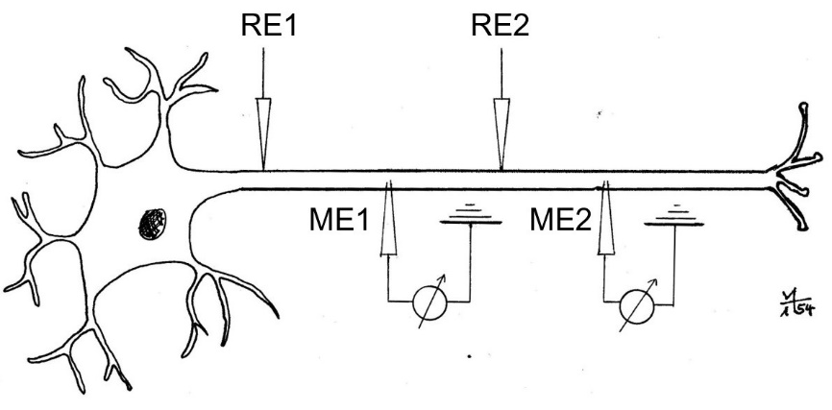**M1 Versuchsanordnung**

**M2 Mögliche Messergebnisse**

U in mV

t in ms

ME1

–70

t in ms

ME2

–70

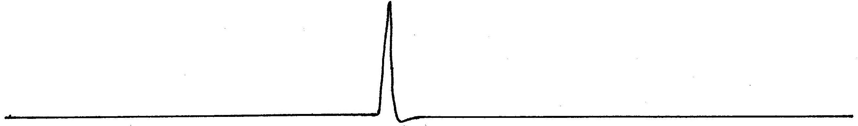

Diagramm A



U in mV

t in ms

ME1

–70

t in ms

ME2

–70



Diagramm B



U in mV

t in ms

ME1

–70

t in ms

ME2

–70

Diagramm C





U in mV

t in ms

ME1

–70

t in ms

ME2

–70

Diagramm D



**Hinweise für die Lehrkraft:**

1 Bei einer Depolarisierung der Axonmembran können die Natrium-Ionen-Kanäle nicht geöffnet werden, deshalb erfolgt kein Einstrom von Natrium-Ionen und damit gibt es keine rasche Depolarisierung und Ladungsumkehr, es entsteht also kein Aktionspoten­tial.

2 Reizung mit RE1 passt zu Graph B, denn das Signal wandert Richtung Axonende und gelangt dabei zuerst zu ME1 und etwas später zu ME2.

Reizung mit RE2 passt zu Graph C, denn wenn keine Stelle des Axons in der Refraktär­ phase ist, dann wandert das Signal in beide Richtungen. Weil ME1 und ME2 von RE2 gleich weit entfernt sind, kommt das Signal bei beiden Messelektroden gleichzeitig an.

*Hinweis: Aufgabe 2 hat ein ziemlich hohes Niveau, ist also kein Standard für durch­schnittliche Kurse, sondern eher für besonders interessierte Kurse bzw. zur Begabten­förderung*

Thomas Nickl, Oktober 2019

überarbeitet Januar 2024